**ANALISIS RANGKAIAN**

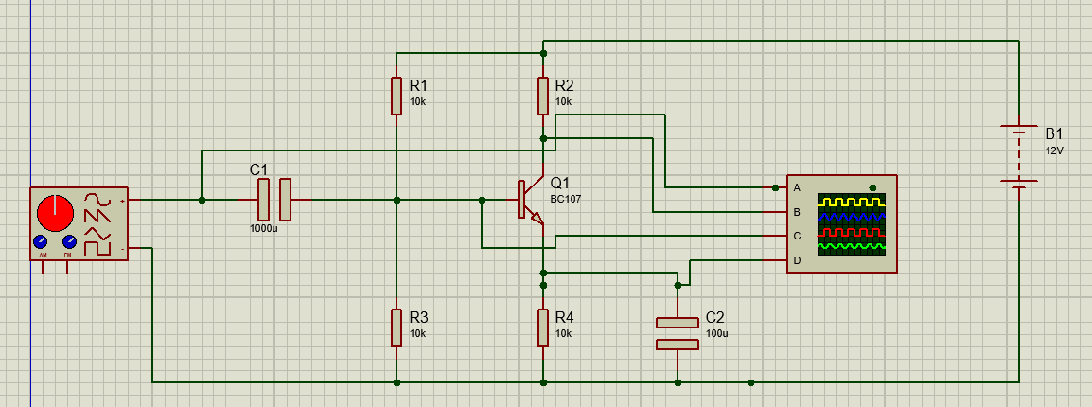Rangkaian Amplifier Class A

Rangkaian ini memiliki efisiensi kerja kurang dari 40%. Hal tersebut dikarenakan transistor bekerja terus menerus dengan ada maupun tiadanya input yang mengakibatkan panas yang dihasilkan semakin besar. Perhatikan gambar berikut.

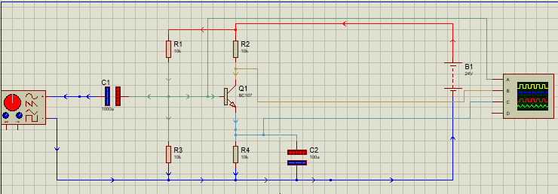

Meskipun sinyal inputan tidak ada, dapat diperhatikan dari gambar tersebut (arah panah) bahwa arus yang mengalir dari DC source tetap mengalir pada transistor yang mengakibatkannya terus menerus menyala meskipun tanpa sinyal input. Kemudian perhatikan pengukuran osiloskop berikut ketika diberikan tegangan input sebesar 600 mV.

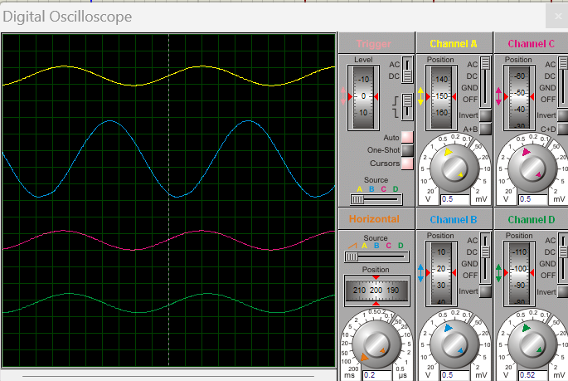

Pengukuran tersebut dilakukan dengan input sebesar 600 mV. Channel A merupakan sinyal input, channel B merupakan sinyal output, channel C merupakan sinyal sebelum transistor, dan channel D merupakan sinyal setelah transistor. Konfigurasi yang digunakan pada rangkaian berupa common emitter, yang mana sinyal output berada di antara terminal collector dan resistor. Channel A = 600 mV, Channel B = 2.3 V, channel C = 600 mV, dan channel D = -1317,5 mV. Hasil dari pengukuran menunjukkan sinyal output yang berbentuk sinusoidal sempurna. Tidak terjadi distorsi sinyal atau noise di dalamnya. Untuk memperhitungkan penguatan tegangan yang terjadi, sinyal input dan output dapat dibandingkan dengan rumus berikut.

$$Av=\frac{Vout}{Vin}$$

$$Av=\frac{1.85 V}{600 mV}$$

$$Av=3.083$$

Channel C memiliki nilai sama dengan channel A karena channel C merupakan pengukuran pada sebelum transistor. Hal tersebut menandakan bahwa tegangan DC milik baterai tidak ikut masuk ke dalam sinyal input. Sinyal DC tidak dapat mengganggu inputan sinyal dikarenakan terdapat kapasitor yang bekerja sebagai kopling. Kapasitor ini bekerja dengan menghantarkan sinyal input AC, tetapi memblokir sinyal DC yang akan ikut masuk. Selain itu, dapat disimpulkan bahwa arus DC hanya bekerja sebagai operator untuk menjalankan transistor. Kemudian pada channel B memiliki nilai minus yang berarti bahwa tegangan output ketika menggunakan konfigurasi common collector akan memiliki nilai yang lebih kecil dibandingkan dengan konfigurasi common emitor.

Bagaimana jika tegangan input yang diberikan pada kelas A ini memiliki nilai yang besar, karena amplifier kelas A ini digunakan untuk memperbesar sinyal yang kecil, umumnya dalam besaran millivolt. Perhatikan pengukuran osiloskop berikut.

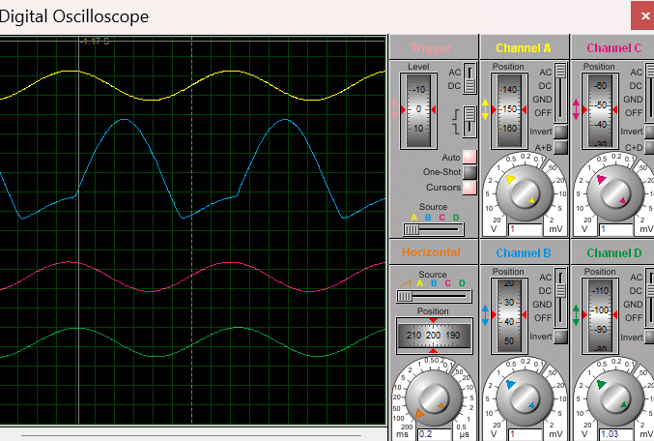

Ketika diberikan input sebesar 1.6 Volt, output sinyal akan mengalami distorsi sinyal. Hal tersebut menandakan bahwa amplifier kelas A ini dapat bekerja dengan maksimal pada area inputan sinyal kecil.

**Rangkaian Amplifier Class B**

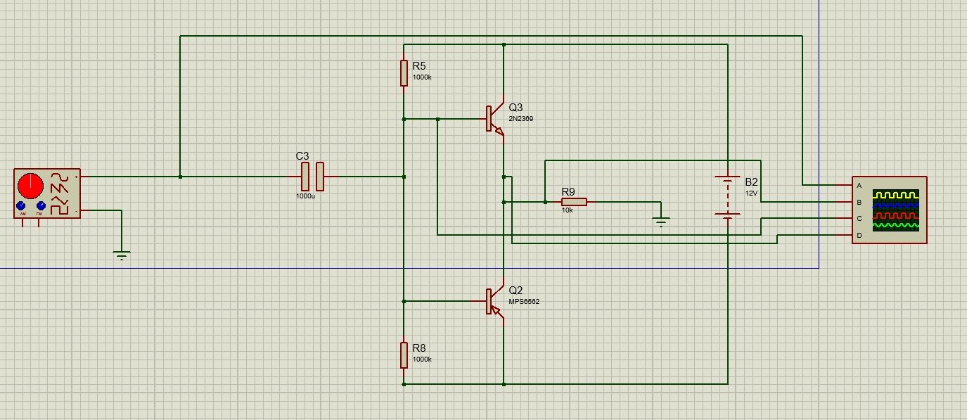

Gambar di atas memuat rangkaian amplifier kelas B yang bekerja secara push-pull. Maksud dari push-pull ini masing-masing transistor bekerja pada siklusnya masing-masing. Transistor NPN bekerja pada siklus positif dan transistor PNP bekerja pada siklus negatif. Kelas B ini memiliki efisiensi mencapai 70%. Pada rangkaian ini tidak ada daya yang dihamburkan, tidak seperti rangkaian kelas A yang menghilangkan banyak panas meski tidak ada sinyal input masuk. Hal tersebut dapat terjadi pada rangkaian kelas B karena arus tidak dapat mengalir ke transistor ketika sinyal input tidak ada. Perhatikan gambar berikut.

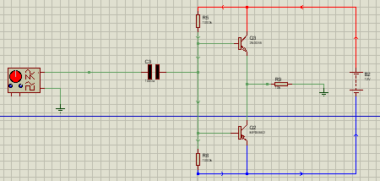

Dari gambar tersebut terlihat arah panah (yang menandakan bahwa aliran listrik yang mengalir dari DC source) selama inputan sinyal 0 V tidak mengalir pada transistor. Kemudian perhatikan pengukuran osiloskop berikut ketika diberikan tegangan input sebesar 300 mV.

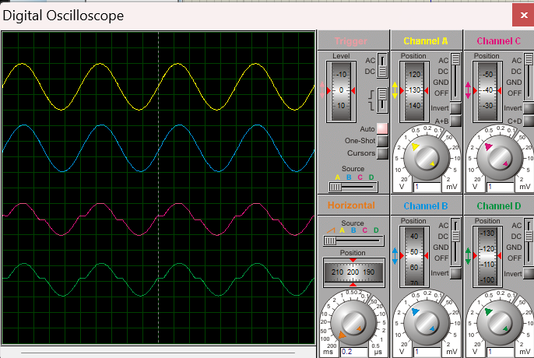

Pengukuran tersebut dilakukan dengan input sebesar 3 V. Channel A merupakan sinyal input, channel B merupakan sinyal sebelum transistor, channel C merupakan sinyal setelah transistor, dan channel D merupakan sinyal output. Channel A = 3V, channel B = 3V, channel C = 2.05 V, dan channel D = 2.05 V. Channel B memiliki nilai sama dengan channel A karena channel B merupakan pengukuran pada sebelum transistor. Hal tersebut menandakan bahwa tegangan DC milik baterai tidak ikut masuk ke dalam sinyal input. Sinyal DC tidak dapat mengganggu inputan sinyal dikarenakan terdapat kapasitor yang bekerja sebagai kopling. Kapasitor ini bekerja dengan menghantarkan sinyal input AC, tetapi memblokir sinyal DC yang akan ikut masuk. Selain itu, dapat disimpulkan bahwa arus DC hanya bekerja sebagai operator untuk menjalankan transistor. Selanjutnya, channel C memiliki kesamaan nilai dengan channel D. Hal tersebut terjadi karena output pada rangkaian ini berada pada setelah dua transistor. Sinyal yang terbentuk pada channel C dan D memiliki bentuk yang tidak sempurna atau dapat disebut dengan crossover distortion. Sinyal tersebut dapat terbentuk karena kedua transistor belum bekerja pada tegangan masuk kurang dari 0.7 V yang mengakibatkan gelombang yang tidak sempurna.

Pengukuran penguatan tegangan dapat dihitung dengan membandingkan Vout dan Vin dengan rumus berikut.

$$Av=\frac{Vout}{Vin}$$

$$Av=\frac{2.05}{3}$$

$$Av=0.683$$

**Rangkaian Amplifier Class AB**

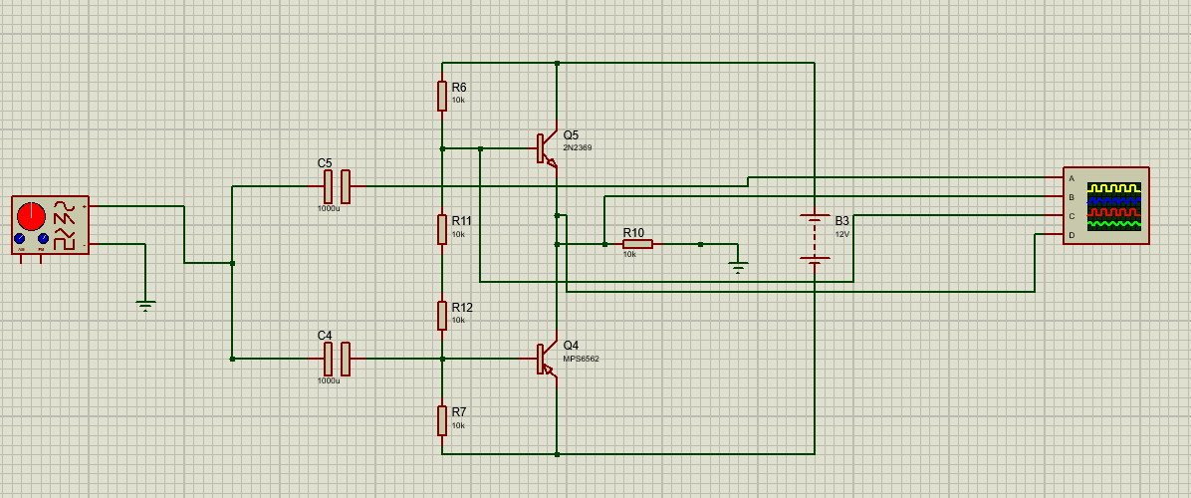

Rangkaian kelas AB diatas merupakan penyempurnaan dari rangkaian B, yang mana pada rangkaian ini tidak terjadi crossover distortion. Hal tersebut dapat terjadi dengan penambahan resistor atau diode atau bisa juga baterai di antara R6 dan R7 agar masing-masing terminal base mendapatkan tegangan bias sebesar 0.7 V sehingga tidak terjadi distorsi sinyal. Efisiensi dari kelas AB ini kurang dari efisiensi dari kelas B, tetapi lebih dari efisiensi kelas A. Perhatikan pengukuran menggunakan osiloskop berikut.

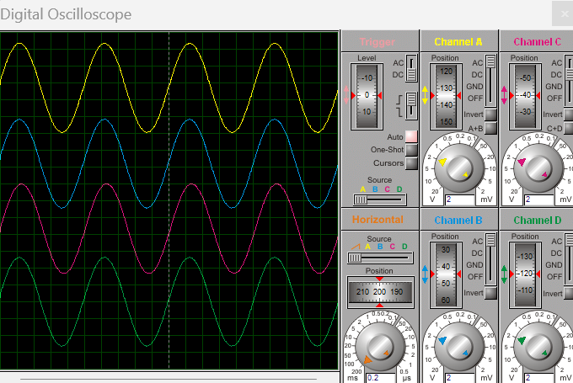

Semua channel memiliki bentuk sinyal sinusoidal yang bernilai sama antara input dan outputnya. Output dari amplifier kelas AB ini dapat terlihat pada channel B. Terlihat jelas pada sinyal output tidak terdapat distorsi sinyal yang terjadi. Channel A = Channel B = Channel C = Channel D = 10.6 V. Dari sini, penguatan sinyal dapat diketahui dengan pendekatan rumus berikut.

$$Av=\frac{Vout}{Vin}$$

$$Av=\frac{10.6}{10.6}$$

$$Av=1$$